МОУ Убинская средняя общеобразовательная школа № 1
Убинского района Новосибирской области

Самоанализ
Учителя биологии Убинской
средней общеобразовательной школы № 1
Терентьевой Ирины Викторовны

С. Убинское НСО
2011г
Я – Терентьева Ирина Викторовна с сентября 2004 года по нюнь 2010 года обучалась на заочном отделение Новосибирского государственного педагогического университета на факультете «Естественных и социально-экономических наук» по специальности «Биология». В МОУ Убинская средняя общеобразовательная школа №1 работаю с сентября 2009 г. Стаж работы в системе образования 7 лет.
Использование новых информационных технологий в курсе биологии значительно поднимает уровень обученности при низкой мотивации учащихся. Одним из достоинств применения мультимедиа технологии в обучении является повышение качества обучения за счет новизны деятельности, интереса к работе с компьютером.
Тема моей самообразовательной работы «Использование ИКТ на уроках биологии как способ повышения мотивации к изучению предмета»
Применение компьютера на уроках биологии может стать новым методом организации активной и осмысленной работы учащихся, сделав занятия более наглядными и интересными. Уроки с применением компьютерных систем не заменяют учителя, а, наоборот делают общение с учеником более содержательным, индивидуальным и деятельным.
Целью моей работы является повышение познавательной активности обучающихся на уроках биологии, при помощи информационно-коммуникационных технологий, а так же формирование педагогического опыта для его дальнейшего использования в собственной практике.
Исходя из цели поставлены следующие задача:
- Развивать интеллектуальные, творческие способности учащихся, их умение самостоятельно приобретать новые знания.
- Повышение качества и эффективности процесса обучения за счет реализации возможностей информационных технологий.
- Формировать у учащихся информационную компетенцию, умения работать с различными источниками информации.
Для решения поставленных задач было сделано:
- Частичная перестройка учебных программ и соответствующее планирование.
- Введено использование ИКТ, в частности презентации, фильмов, схем при изучении, закреплении и контроле изучаемого материала.
- Использование дополнительных информационных источников.
В современном образовании создалась проблема - информационной перегруженности обучающихся. Противоречие между необходимостью повышения качества образования и учетом потребностей обучающихся в использовании современных технологий констатирует актуальность данной темы. Поиск эффективных путей разрешения обозначенного выше противоречия привело к определению темы и гипотезы: если использовать ИКТ, мультимедийную презентацию на уроке как средство создания ситуации занимательности, то будет повышаться интерес к учебной деятельности и качество образования. Важнейшее из условий, которое способствует возникновению заинтересованного отношения к учебной деятельности, - мотивация учебно-познавательной деятельности школьников, а также их активные и сознательные действия, направленные на освоение материала
Применение этих технологий в обучении биологии объясняется также необходимостью решения проблемы поиска путей и средств активизации познавательного интереса обучающихся, развития их творческих способностей, стимуляции умственной деятельности.
В основу работы была взята программа авторского коллектива под руководством В.И. Сивоглазова, где базовый уровень биологического образования завершается в 9 классе изучением общебиологического материала (курс «Биология. Общие закономерности»), в 6 классе изучается курс «Живой организм» с привлечением одновременно материалов о растениях, животных и микроорганизмах, в 7 классе – «Многообразие организмов», в 8 классе – «Человек», в 10-11 классах идет повторение изученного материала – «Общая биология». Рабочие программы составлены на основе обязательного минимального содержания и требований к уровню подготовки выпускников по биологии.
Большая часть учебной деятельности по овладению школьной программой по биологии связана с кабинетом биологии. Так как я являюсь заведующей кабинетом, для урочной работы в кабинете оформлены стенды: «Уровни организации живых систем», «Строение человека», «Как работать с микроскопом», «Биология – это интересно», имеются различные пособия и раздаточный материал, лабораторное оборудование. Кабинет биологии укомплектован интерактивной доской, проектором и ноутбуком, что позволяет использовать ИКТ на уроках.
Сегодня я использую ИКТ в рамках урока биологии самым различным образом.
Самый первый этап – простой вывод наглядных пособий и таблиц на экран.
Второй этап – это создание презентаций, где каждый слайд четко соответствует различным этапам урока. В презентацию можно встроить не столько статичные рисунки, но и анимацию, и голос за кадром, в зависимости от целей и задач урока. Огромное значение имеет возможность вставки фрагментов учебных фильмов.
Следующий этап – один из самых сложных, когда доска перестает быть простым экраном и становится именно интерактивной доской. Это продумывание различных заданий и вариантов проверки знаний учащихся, когда ученик использует интерактивные возможности доски. Данный этап находится в процессе освоения.
В ходе своей педагогической практики я пришла к выводу, что использование ИКТ при подачи нового материала решает много задач:
- Повышается уровень наглядности урока;
- Экономится время при подаче материала;
- Поддерживается высокий темп урока;
- Повышается эффективность урока;
- Развивается наглядно-образное мышление;
- Развивается познавательный интерес.
Исходя, из опыта моей работы я пришла к выводу о необходимости внедрения и более широкого применения информационно – коммуникационных технологий на уроках биологии.
Направления использования ИКТ на уроках биологии.
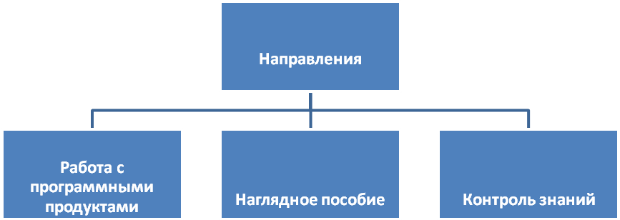
Работа с программными продуктами:

- проведение виртуальных опытов,
- работа с интерактивным текстом,
- эксперименты, которые невозможно провести в условиях школьной лаборатории.
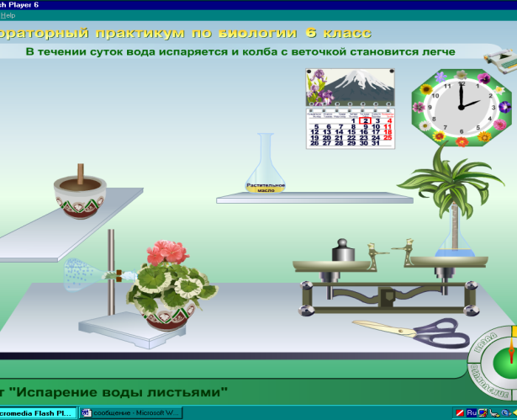
Компьютерные программы на уроках биологии я использую при проведении демонстрационных опытов. Эта работа позволяет учащимся не только самостоятельно проделать опыт, и сделать выводы, но и сравнить полученные результаты с правильными, что поможет учащимся адекватно оценить свою работу (например, демонстрация опыта, который доказывает испарение воды листьями рис.1).

рис.1
Про самостоятельном изучении того или иного материала на уроке я использую не только материал учебника, но и компьютерную программу, в которой воздействуя на интерактивные точки можно изучать строение различных объектов (например, строение пыльцы сосны) рис.2.
Кроме этого наши учащиеся выполняют такие эксперименты, которые невозможно провести в условиях школьной лаборатории (например, изучение микропрепаратов под
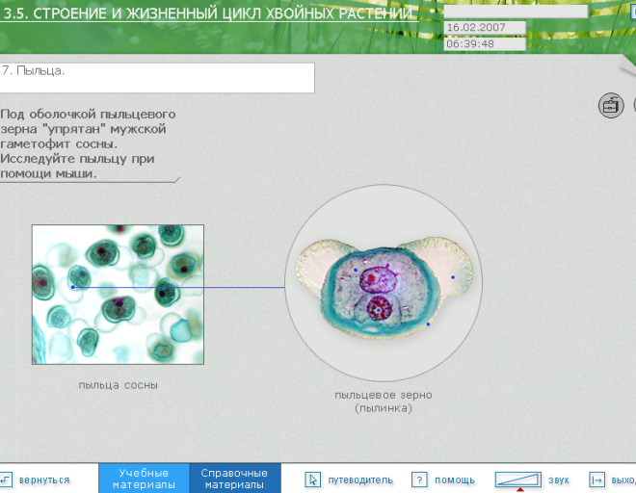
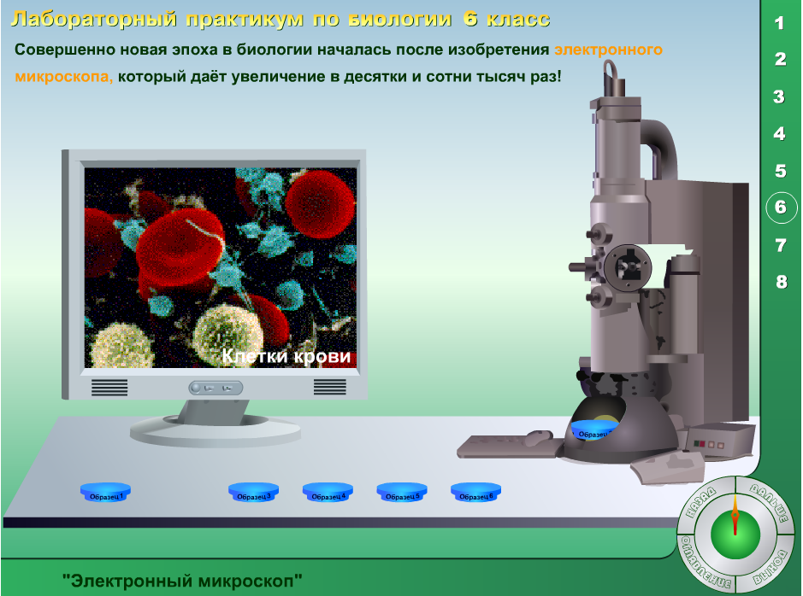
электронным микроскопом) рис.3.

рис.2 рис.3.
Программированный контроль знаний:
- промежуточный контроль,
- актуализация знаний (проверка домашнего задания),
- итоговый контроль по теме.
Как показывает мой опыт, компьютерные программы целесообразно использовать для проверки полученных знаний. Это можно делать в процессе актуализации знаний (то есть при проверке домашнего задания), при промежуточном контроле на уроке. Многие дети с особенностями в развитии не могут сразу же запомнить большой объем материала.
Поэтому, бывает необходимо после объяснения отдельного вопроса провести в качестве закрепления небольшую самостоятельную работу (рис.4.) Эта работа позволяет ученику лучше усвоить новые знания, а мне сделать вывод, насколько точно и полно был понят материал.

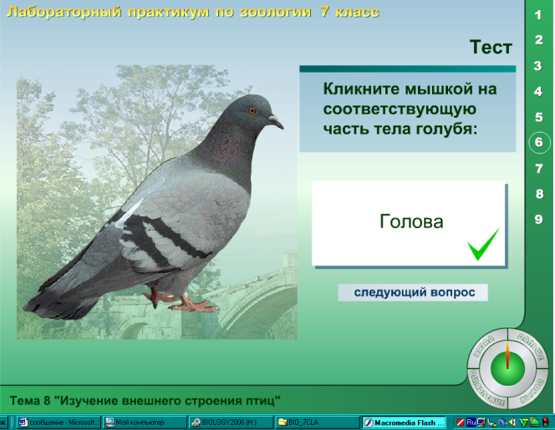
рис.4

Если учащиеся хорошо усваивают новый материал, то можно использовать такие задания и в конце урока, при закреплении полученных знаний. Контрольные задания с электронных изданий можно включать в обобщающие уроки.

ИКТ как наглядное пособие:
- фото – коллекции,
- анимация процессов жизнедеятельности,
- коллекции видеозаписей.
Следующее направление, по которому я работаю на уроках, это использование коллекций фотоизображений и видеозаписей позволяет расширить и углубить знания учащихся о многообразии животного растительного мира. На уроках биологии мы часто говорим о видовом многообразии живых организмов, но не всегда у учителя есть возможность показать то или иное растение или животное. Медиа - коллекция включает в себя большое количество представителей по всем царствам живой природы. Кроме того, к каждой фотографии прилагается информация о данном объекте, которую можно использовать при самостоятельной работе учащихся на уроке (рис.5).
Используя компьютерную программу, дети наблюдают за физиологическими процессами, происходящими в организмах растений и животных (например, процесс двойного оплодотворения у цветковых растений) рис.6. Это анимация, которая позволяет проследить в динамике этот процесс. А как гласит пословица: «Лучше один раз увидеть, чем сто раз услышать»
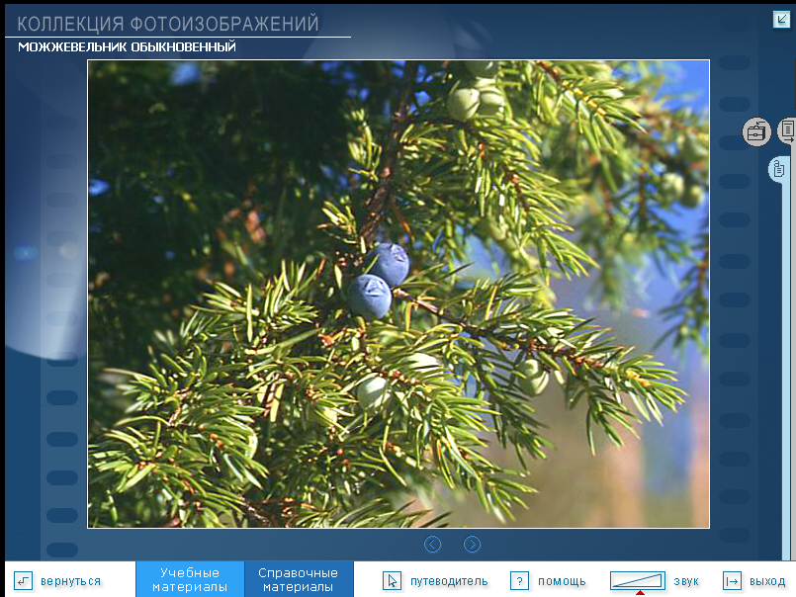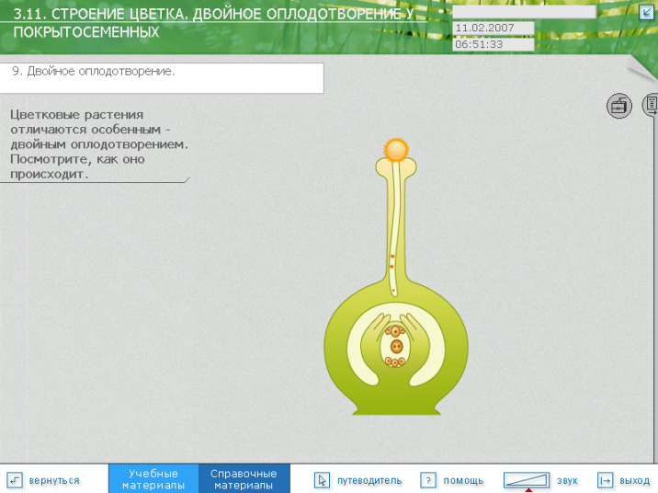
рис.5 рис.6

Использование компьютера в учебном процессе дает возможность накопить в банке данных необходимый дидактический материал: варианты контрольных, экзаменационных, самостоятельных работ; подборку задач, упражнений и тестов в бланочном варианте.
Среди учащихся я провела анкетирование на тему использования ИКТ на уроках биологии. Из анкет было видно, что учащиеся считают, что нужно использовать компьютерные технологии так как они способствуют усвоению и запоминанию учебного материала, повышают интерес к предмету, позволяют проверять и оценивать свои способности. Также учащиеся ответили, что используют компьютерные технологии в своей учебной деятельности для подготовки рефератов и создания презентаций. Учащиеся при работе за компьютером во время урока меньше испытывают волнение, чем при устном ответе. На основании этого я пришла к выводу о целесообразности, и полезности проведения уроков с использование ИКТ.
Также считаю, что использование ИКТ благотворно сказалось как на количественной успеваемость, которая на протяжении двух лет составляет 100%, так и на качественной успеваемости учащихся 8-11 классов в 2009-2011 учебных годах. В таблице 1 приведены данные качественной успеваемости учащихся, а также наглядно продемонстрировано на диаграмме 1.

Таблица 1
Качественная успеваемость учащихся 8-11 классов в 2009-2011 уч. годах

Класс | Качественная успеваемость
Класс | 2009-2010гг. | 2010-2011гг.
8 | 82 | 84
9 | 48 | 75
10 | 60 | 73
11 | 76 | 74
Средняя качественная успеваемость за год | 66 | 76

Диаграмма 1

На диаграмме 2 показана средняя качественная успеваемость за два учебных года по предмету «биология». Диаграмма 1

Диаграмма 2

В течении 2 лет я вела факультативные занятия в 11 классах для подготовки учащихся к сдачи ЕГЭ. После повторения теоретического материала проводилось тестирование с использованием индивидуальных электронных тестовых заданий. По результатам тестов отображались ошибки, проанализировав которые, мы могли проработать те или иные материалы. С помощью ИКТ мы могли наблюдать за своими результатами. По результатам ЕГЭ по биологии в 2009-2010 учебном году средний балл - 51 (районный - 48), в 2010-2011 учебном году средний балл - 59 (районный - 46), Диаграмма 3.

Диаграмма 3

Использование Икт на уроках биологии пробудило интерес учащихся не только к изучению предмета на уроках, но и к самостоятельному изучению. Некоторые заинтересовавшиеся предметом учащиеся с желанием и охотой учувствуют в олимпиадах, конкурсах, научно исследовательских конференциях. В Приложении 1 отражено участие детей в различных конкурсах в 2009-2010 учебном году, в Приложении 2 - 2010-2011 учебном году.
- В сентябре 2010 года на школьном методическом объединении выступила с докладом на тему «Формирование интереса к биологии через компьютерные технологии»
- В сентябре 2010 года провела неделю биологии и экологии.
- В декабре 2010 года провела открытый урок в 5 классе на тему «Вулканы»
- В декабре 2010 года приняла участие в Фестивале Педагогических идей «Открытый урок» с разработкой урока на тему «Строение цветка». Была награждена дипломом и сертификатом участника фестиваля.
- Ежегодно принимаю участие в судейской коллегии в районном слете членов ученических производственных бригад.
В Приложении 3 приведен список грамот полученных за время рабаты.
В этом году я возглавила кружок «Юннат» который посещают учащиеся 6 классов. Задачами моего кружка являются: привить интерес детей к биологии, научить любить, ценить и охранять живую и не живую природу. Кружок работает 2 раза в неделю, на занятиях мы проводим различные занимательные опыты, исследования, ухаживаем за растениями и рыбками в школьном аквариуме, проводят наблюдения.
Также я с 2010 года являюсь классным руководителем 6б класса. За два года мы очень сдружились с детьми, классный коллектив слаженный, отношения между детьми хорошие, каждый воспитанник класса – это личность. Можно отметить что в классе не один лидер и это не влияет на сплоченность ребят, у них практически все разногласия решаются путем мирного диалога во время споров. Я как классный руководитель организуя творческое взаимодействие детей и взрослых, старалась создать комфортную атмосферу для растущей личности, формировать социальные, ценные качества, на которые ориентируется школа: инициатива, самостоятельность, целеустремленность. Считаю, что школа без семьи и семья без школы не способны справиться со сложными задачами становления человека. Только вместе с родителями можно помочь ребенку по достоинству оценить красоту окружающего мира, научиться понимать другого человека. Совместная подготовка к праздникам и их проведение сплачивают детей и родителей. Вместе с классом учувствуем во всех школьных соревнованиях и конкурсах.
Являюсь членом Профсоюза с сентября 2010 года. В рамках профсоюза занимаюсь активной общественной деятельностью, ежегодно принимаю участие в школьных мероприятиях, спортивных соревнованиях. С мая 2011 года являюсь секретарем организационно-массовой комиссии.
На своих уроках я стараюсь создать атмосферу сотрудничества, сотворчества ученика и учителя, формирую у школьников качества, необходимые каждому современному человеку: умение думать, творить, критически осмысливать и оценивать происходящее, отстаивать свои идеи, опираясь на факты, а не на домыслы.
В заключение хочется добавить, что целью любой воспитательной системы является формирование гармонично развитой личности. Целью современной школы является формирование личности информационной, то есть способной не только, и не столько выполнять свои функции, сколько принимать критические решения и устанавливать новые отношения в быстро меняющейся реальности. От учителя, а значит от меня, в данных условиях требуется построить педагогический процесс в соответствии с потребностями и целями современного общества.

Приложение 1
Участие в конкурсах в 2009-2010 учебный год

Месяц проведения | Названия конкурса | Участники конкурса | результаты
Октябрь | Школьная Всероссийская олимпиада школьников по биологии | 6 человек | Грамоты за участие
Ноябрь | Районная Всероссийская олимпиада школьников по биологии | 3 человека | Грамоты за участие
Январь | Школьная научно-практическая конференция «Первые шаги в науку» | 2 человека | Грамоты за участие
Февраль | Районная научно-практическая конференция «Первые шаги в науку» | 1 человек | Грамота за участие
Март | Районный конкурс «Экология и МЫ» | 1 человек | 3 место
Март | Всероссийский конкурс «Моя малая родина: природа, культура, этнос» | Ширяева Ольга | 1 место

Приложение 2
Участие в конкурсах в 2010-2011 учебный год

Месяц проведения | Названия конкурса | Участники конкурса | результаты
октябрь | Школьная Всероссийская олимпиада школьников по биологии | 1.Ахметгареева Амина  2. Прудникова Лиза  3.Воднева Марина  4. Гасанов Парвиз | Диплом  Диплом  Грамота  Грамота
ноябрь | Районная Всероссийская олимпиада школьников по биологии | Ахметгареева Амина | Диплом
январь | Школьная научно-практическая конференция «Первые шаги в науку» | 1.Ахметгареева Амина  2. Прудникова Лиза | Грамота за  1 место
февраль | Районная научно-практическая конференция «Первые шаги в науку» | 1.Ахметгареева Амина  2. Прудникова Лиза | Грамота за  1 место
февраль | VI открытая региональная научно-практическая конференция школьников «Эврика» (заочный-1тур) | 1.Ахметгареева Амина  2. Прудникова Лиза | Диплом
март | Межрегиональная конференция исследовательских и проектных работ учащихся КИПР-2011 | 1.Ахметгареева Амина  2. Прудникова Лиза | Диплом
март | Экологический конкурс «Природа и фантазия» | Леоненко Таня | Диплом  3 место
апрель | VI открытая региональная научно-практическая конференция школьников «Эврика» (очный-2тур) | 1.Ахметгареева Амина  2. Прудникова Лиза | Диплом  (за участие)
апрель | Районный тур Всероссийской научной эколого–биологической олимпиады | 1.Ахметгареева Амина  2. Прудникова Лиза  3. Кутовенко Даша | Дипломы  1 места
апрель | Районный конкурс «Экология и МЫ» | Жур Денис  Васина Лена | Диплом  3 места
апрель | Международный интерактивный конкурс по естествознанию «КОЛОСОК» | Васина Лена  Бабикова Катя  Алымова Вика  Струканов Влад  Леоненко Таня  Якупова Альмира | Струканов Влад 3 место в регионе, остальные грамоты за участие
апрель | Всероссийский конкурс «Человек и природа» | Струканов Влад  Кутовенко Даша | Дипломы, сертификаты
сентябрь | Районный конкурс «ЭКОМИР-2011» | Прощенко Леша  Вялкова Лиза  Жданов Слава  Соболенко Вадим  Обаскакова Настя | Диплом  1 место
Приложение 3
Мои достижения

№ п/п | Вид поощрения | Учебный год | Организация | Достижения
1 | Диплом | 2010 | Издательский дом «1 сентября», фестиваль педагогических идей «Открытый урок» | За представление своего педагогического опыта на всероссийском фестивале «Открытый урок»
2 | Грамота | 2010 | Администрация Убинского района, МОУ ДОД «Убинская детская школа искусств», МУК «Убинская районная библиотека» | За высокий уровень подготовки участников конкурса «Экология и мы»
3 | Благодарность | 2011 | Администрация Убинского района | За высокий уровень подготовки участников конкурса «Экология и мы»
4 | Благодарственное письмо | 2011 | Администрация Убинского района, МУК «Убинская районная библиотека» | За активное участие в подготовке учащихся конкурсе по экологии в конкурсе по экологии «Природа и фантазия»
5 | Сертификат | 2011 | Институт проектирования инновационных моделей образования | За исследовательскую работу представленную на межрегиональный конференции КИПР – 2011
6 | Почетная грамота | 2011 | Управление образования Убинского района | За большой вклад в обучение и воспитание подрастающего поколения, значительные услуги в профессиональной деятельности и в честь Дня учителя

